附件
2025年3月全国新增建档立卡新能源发电项目（不含分布式光伏）
一、风电（38个）
序号 | 项目编码 | 项目名称 | 装机容量(MW) | 项目所在地
1 | PWC2302620802001O | 崆峒区峡门风电一期5万千瓦项目 | 50 | 甘肃省平凉市崆峒区
2 | PWC20124408250015 | 湛江徐闻新寮农场风电场项目 | 100 | 广东省湛江市徐闻县
3 | PWC2311450804001G | 覃塘镇龙山风电场二期工程项目 | 10 | 广西壮族自治区贵港市覃塘区
4 | PWC2211451221001H | 河池南丹山口风电项目 | 150 | 广西壮族自治区河池市南丹县
5 | PWC2310451302001T | 兴宾七洞风电场项目 | 14.3 | 广西壮族自治区来宾市兴宾区
6 | PWC2309451302001F | 兴宾城厢风电场 | 5.56 | 广西壮族自治区来宾市兴宾区
7 | PWC2204450126001U | 中南电力宾阳200兆瓦风电场 | 200 | 广西壮族自治区南宁市宾阳县
8 | PWC2206450181004V | 龙源广西横州市校椅30兆瓦风电项目 | 30 | 广西壮族自治区南宁市横州市
9 | PWC22064501810036 | 龙源广西横县平马60MW风电项目 | 60 | 广西壮族自治区南宁市横州市
10 | PWC2009450102001F | 南宁市兴宁区昆仑镇坛勒风电场 | 50 | 广西壮族自治区南宁市兴宁区
11 | PWC2311450722001Y | 浦北壮岭风电场项目 | 33.6 | 广西壮族自治区钦州市浦北县
12 | PWC2007450703002V | 钦北区百浪岭风电场二期工程项目 | 67 | 广西壮族自治区钦州市钦北区
13 | PWC2208130828001C | 中国中车围场县100兆瓦风电场项目 | 100 | 河北省承德市围场满族蒙古族自治县
14 | PWC24031308280011 | 航天鸿源围场300MW风储氢一体化项目 | 300 | 河北省承德市围场满族蒙古族自治县
15 | PWC2302130828004R | 围场塔城100MW风电场 | 100 | 河北省承德市围场满族蒙古族自治县
16 | PWC2311130828005I | 河北省围场县新能源综合投资项目 | 100 | 河北省承德市围场满族蒙古族自治县
17 | PWC2307130430001K | 华润邱县二期（50MW）风电场项目 | 50 | 河北省邯郸市邱县
18 | PWC2304410928001V | 远景濮阳县昆吾风电场项目 | 100 | 河南省濮阳市濮阳县
19 | PWD1912410185001G | 登封市大金店镇、石道乡45MW分散式风电项目 | 45 | 河南省郑州市登封市
20 | PWC2308230183001D | 黑龙江尚志河东200MW风电项目 | 200 | 黑龙江省哈尔滨市尚志市
21 | PWD1912231181001Y | 上海电气城东分散式风电项目 | 4 | 黑龙江省黑河市北安市
22 | PWC2303430582001C | 邵东市同乐坪风电场项目 | 50 | 湖南省邵阳市邵东市
23 | PWD2312152921001Q | 阿拉善能源北湾分散式风电项目 | 35 | 内蒙古自治区阿拉善盟阿拉善左旗
24 | PWD23121529210028 | 阿拉善能源双井子分散式风电项目 | 35 | 内蒙古自治区阿拉善盟阿拉善左旗
25 | PWD2212152923001Y | 额济纳旗20MW分散式风电项目 | 20 | 内蒙古自治区阿拉善盟额济纳旗
26 | PWD23071506210017 | 达拉特旗风水粱镇分散式风电场项目 | 15 | 内蒙古自治区鄂尔多斯市达拉特旗
27 | PWC2311152501001A | 内蒙古能源二连浩特口岸绿色供电50万千瓦风储项目 | 500 | 内蒙古自治区锡林郭勒盟二连浩特市
28 | PWC23111525010029 | 内蒙古能源二连100万千瓦风储项目 | 1000 | 内蒙古自治区锡林郭勒盟二连浩特市
29 | PWC2402152524001F | 内蒙古能源西苏100万千瓦风储项目 | 1000 | 内蒙古自治区锡林郭勒盟苏尼特右旗
30 | PWD2208630123001F | 湟源华瀚海新能源有限责任公司49MW分散式风力发电项目 | 49 | 青海省西宁市湟源县
31 | PWC23031402220047 | 天镇中国船舶10万千瓦风电项目 | 100 | 山西省大同市天镇县
32 | PWC2303140222003A | 天镇深能10万千瓦风电项目 | 100 | 山西省大同市天镇县
33 | PWC1306140621002X | 大同煤矿集团电力能源朔州山阴织女泉二期49.5MW风电场项目 | 49.5 | 山西省朔州市山阴县
34 | PWC17061406210032 | 大同煤矿集团电力能源有限公司山阴织女泉风电场四期（99.5MW）风电场项目 | 99.5 | 山西省朔州市山阴县
35 | PWC14091406210024 | 山阴县织女泉三期风力发电项目 | 49.5 | 山西省朔州市山阴县
36 | PWD1811140830002R | 芮城县阳城镇分散式风电项目 | 14 | 山西省运城市芮城县
37 | PWC22121201130012 | 中电建津辰新能源（天津）有限公司北辰双口镇50MW风电项目 | 50 | 天津市北辰区
38 | PWC2208654221001A | 额敏国信九师一七〇团加乌尔山200MW风电及配套储能项目 | 200 | 新疆维吾尔自治区塔城地区额敏县
二、集中式光伏发电（56个）
序号 | 项目编码 | 项目名称 | 装机容量(MW) | 项目所在地
1 | PPC2407340881001K | 国能桐城市孔城镇光伏发电项目 | 1.6 | 安徽省安庆市桐城市
2 | PPC2309350624002B | 大唐集团诏安西山渔光互补光伏电站项目 | 21.9 | 福建省漳州市诏安县
3 | PPC2012441624001Q | 和平县公白镇光伏电站项目 | 74.05 | 广东省河源市和平县
4 | PPC21124506210024 | 广州发展上思300MW农业光伏储能一体化项目 | 300 | 广西壮族自治区防城港市上思县
5 | PPC21084508210010 | 玉柴平南农光渔储氢综合新能源A区项目 | 150 | 广西壮族自治区贵港市平南县
6 | PPC21084507210018 | 钦州灵山县林光互补光伏发电项目 | 47.68 | 广西壮族自治区钦州市灵山县
7 | PPC2012130627001B | 唐县新旭晟新能源开发有限公司唐县军城镇平价上网光伏发电项目 | 90.94 | 河北省保定市唐县
8 | PPC24101308260012 | 丰宁鑫源100MW“光储+矿山综合利用及生态修复”示范项目 | 100 | 河北省承德市丰宁满族自治县
9 | PPC22091308280011 | 河北交投围场德佑200MW光伏储能一体化项目 | 200 | 河北省承德市围场满族蒙古族自治县
10 | PPC2411130209001D | 大唐曹妃甸三农场渔光互补项目 | 90 | 河北省唐山市曹妃甸区
11 | PPC2207130209001U | 华润曹妃甸石化产业基地绿色低碳能源光伏发电项目 | 500 | 河北省唐山市曹妃甸区
12 | PPC21062306060022 | 国家光伏、储能实证实验平台（大庆基地）三期工程项目 | 150 | 黑龙江省大庆市大同区
13 | PPC24024203220011 | 湖北惠民电力郧西县土门镇茅坪22.4MW农（林）光互补地面光伏电站 | 22.4 | 湖北省十堰市郧西县
14 | PPC22114304260042 | 祁东县石亭子镇农光互补项目 | 55.1 | 湖南省衡阳市祁东县
15 | PPC2302430921001L | 益阳市大通湖区金盆镇渔光互补光伏发电项目 | 60 | 湖南省益阳市南县
16 | PPC22123207060017 | 连云港云台渔光互补发电项目 | 4.48 | 江苏省连云港市海州区
17 | PPC24033206230016 | 如东凌洋农场渔光互补光伏发电项目 | 49.5 | 江苏省南通市如东县
18 | PPC2401320623001P | 华能如东丰利镇一期渔光互补光伏发电项目 | 56.96 | 江苏省南通市如东县
19 | PPC2407321323001I | 江苏省泗阳县穿城镇北穿电力二期45MW光伏发电项目 | 45 | 江苏省宿迁市泗阳县
20 | PPC2410320322001E | 上海大屯能源股份有限公司新能源示范基地一期优化光伏电站项目 | 31.8 | 江苏省徐州市沛县
21 | PPC24123210030029 | 华能扬州杨寿镇新龙村67.6兆瓦渔光互补项目 | 67.6 | 江苏省扬州市邗江区
22 | PPC24121509260015 | 内蒙古能源察右前旗风光发电（光伏）项目 | 200 | 内蒙古自治区乌兰察布市察哈尔右翼前旗
23 | PPC22106328010017 | 国家能源集团龙源（青海）新能源开发有限公司高倍率熔盐储能供热和发电45万千瓦光伏示范项目 | 450 | 青海省海西蒙古族藏族自治州格尔木市
24 | PPC2308370704001J | 山东华电潍坊峡山区岞山农光互补光伏项目 | 45 | 山东省潍坊市坊子区
25 | PPC22011402240016 | 灵丘县150MW光伏发电储能项目 | 150 | 山西省大同市灵丘县
26 | PPC2212140723001Z | 山西和顺大唐一期100MW光伏项目 | 100 | 山西省晋中市和顺县
27 | PPC2212140722002M | 华能左权“风光水火储氢”多能互补一体化综合能源基地一期光伏项目 | 99.84 | 山西省晋中市左权县
28 | PPC2212140722001X | 华能左权“风光水火储氢”多能互补综合能源基地二期风光一体化（光伏）项目 | 59.84 | 山西省晋中市左权县
29 | PPC1712141031002M | 临汾隰县亿武黄土30MW光伏扶贫发电项目 | 30 | 山西省临汾市隰县
30 | PPC23055132280018 | 毛尔盖水电站42万千瓦水光互补项目 | 420 | 四川省阿坝藏族羌族自治州黑水县
31 | PPC2406513338001E | 甘孜得荣白松二期光伏发电项目 | 50 | 四川省甘孜藏族自治州得荣县
32 | PPC23125134220014 | 木里2＃地块唐央光伏项目 | 240 | 四川省凉山彝族自治州木里藏族自治县
33 | PPC2312513401001M | 西昌东河光伏项目 | 100 | 四川省凉山彝族自治州西昌市
34 | PPC2409542523001B | 阿里地区噶尔县50MW构网型储能发电项目 | 50 | 西藏自治区阿里地区噶尔县
35 | PPC2309542526001K | 开投阿里地区改则县30MW（配储能）光伏发电项目 | 30 | 西藏自治区阿里地区改则县
36 | PPC2404542524001M | 开投阿里地区日土县30MW（配储能）光伏发电项目 | 30 | 西藏自治区阿里地区日土县
37 | PPC2406540602002N | 金开新能色尼区甘丹康桑100MW光伏储能项目 | 100 | 西藏自治区那曲市色尼区
38 | PPC2405540602001J | 华能雅江色尼区甘丹康桑120MW光伏储能项目 | 120 | 西藏自治区那曲市色尼区
39 | PPC2409540528001I | 开投加查县惹米村20MW光储项目 | 20 | 西藏自治区山南市加查县
40 | PPC1607540529001B | 山南隆子县中伏源20兆瓦光伏并网发电项目 | 20 | 西藏自治区山南市隆子县
41 | PPC23096528010018 | 塔里木油田上库高新区低碳转型光伏项目 | 110 | 新疆维吾尔自治区巴音郭楞蒙古自治州库尔勒市
42 | PPC24116502050023 | 鲁能克拉玛依光伏项目 | 100 | 新疆维吾尔自治区克拉玛依市乌尔禾区
43 | PPC2205532932001L | 大栗坪光伏电站三期项目 | 100 | 云南省大理白族自治州鹤庆县
44 | PPC2206532527001H | 泸西县孔照普光伏发电项目 | 130 | 云南省红河哈尼族彝族自治州泸西县
45 | PPC2205532527001T | 泸西县大歹鲁光伏发电项目 | 30 | 云南省红河哈尼族彝族自治州泸西县
46 | PPC2206530125004F | 匡远林光互补光伏电站 | 50 | 云南省昆明市宜良县
47 | PPC2205530723002P | 瓦房箐光伏电站 | 36 | 云南省丽江市华坪县
48 | PPC2205530722002P | 期纳小湾复合光伏发电项目 | 96 | 云南省丽江市永胜县
49 | PPC2205530722001J | 营山光伏电站 | 45 | 云南省丽江市永胜县
50 | PPC2310530824002Z | 和平村光伏发电项目 | 54.6 | 云南省普洱市景谷傣族彝族自治县
51 | PPC2310530824001U | 正兴镇光伏发电项目 | 23.7 | 云南省普洱市景谷傣族彝族自治县
52 | PPC2312530828001B | 大平掌村复合光伏发电项目 | 40 | 云南省普洱市澜沧拉祜族自治县
53 | PPC2309530821002Z | 新寨光伏发电项目 | 62 | 云南省普洱市宁洱哈尼族彝族自治县
54 | PPC24075308210019 | 半坡茶光互补光伏发电项目 | 30 | 云南省普洱市宁洱哈尼族彝族自治县
55 | PPC22115303030017 | 菱角光伏电站二、三期项目 | 250 | 云南省曲靖市沾益区
56 | PPC2303331181001O | 龙泉市道太安仁70MW农光互补光伏发电项目 | 70 | 浙江省丽水市龙泉市
三、生物质发电（9个）
序号 | 项目编码 | 项目名称 | 装机容量(MW) | 项目所在地
1 | PBB1901451421003D | 扶绥新奥能源发展有限公司山圩产业园综合能源项目（一期） | 9 | 广西壮族自治区崇左市扶绥县
2 | PBB06074514210011 | 扶绥东门南华糖厂生物质发电项目 | 39 | 广西壮族自治区崇左市扶绥县
3 | PBB12024506210010 | 广西上上糖业有限公司节能技术改造与技术进步项目 | 30 | 广西壮族自治区防城港市上思县
4 | PBG2207450304001X | 桂林市餐厨废弃物资源化利用和无害化处理BOT项目沼气发电并网工程 | 2 | 广西壮族自治区桂林市象山区
5 | PBB2405451225001W | 广西凤糖罗城制糖有限责任公司生物质发电富余电量上网项目 | 13.5 | 广西壮族自治区河池市罗城仫佬族自治县
6 | PBB2503450206001I | 广西糖业集团柳兴制糖有限公司日榨8500吨糖厂技改项目 | 15 | 广西壮族自治区柳州市柳江区
7 | PBG18054501020021 | 南宁市平里静脉产业园生活垃圾卫生填埋场5.8MW填埋气发电项目 | 5.8 | 广西壮族自治区南宁市兴宁区
8 | PBB2311371325001Z | 费县上源热电有限责任公司生物质热电联产项目 | 15 | 山东省临沂市费县
9 | PBW22095106030015 | 德阳市生活垃圾焚烧发电扩建项目 | 18 | 四川省德阳市旌阳区

项目编码内涵
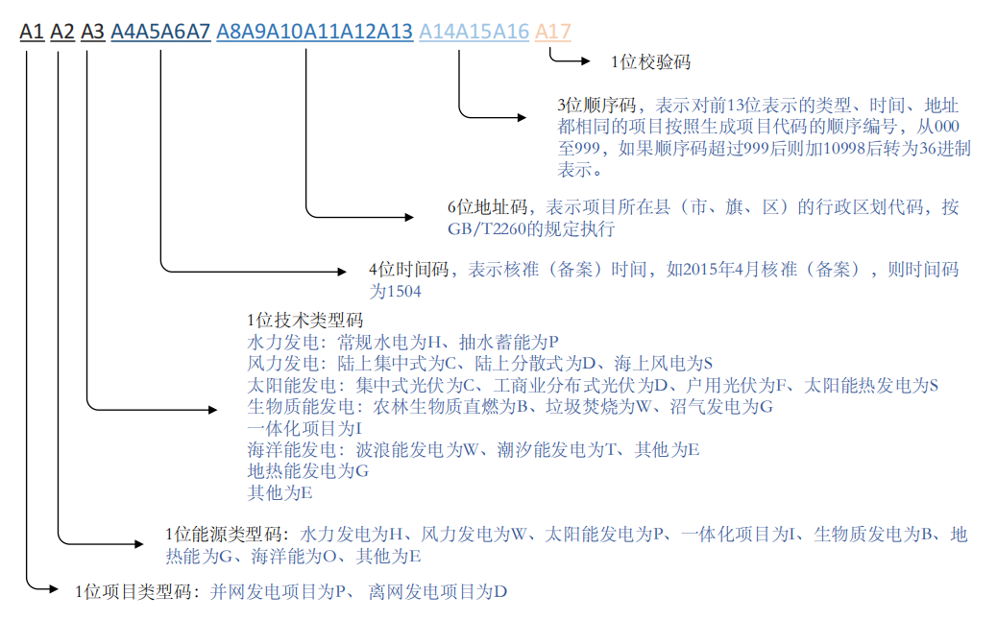
项目编码由17位字符组成，分别包括1位项目类型码、1位能源类型码、1位技术类型码、4位时间码、6位地址码、3位顺序码和1位校验码七部分。

